CÁCH NỘP HỌC PHÍ TRÊN PHẦN MỀM MISA
- Vào tài khoản Vietinbank
- Vào thanh toán hóa đơn/ chọn mục học phí/
- Vào Cơ sở đào tạo (Chọn Học phí Misa)
- Đánh mã học sinh (Đã gửi Zalo lớp) | 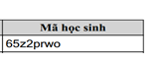
- Ấn tiếp tục
- Xác nhận &hoàn tất là xong.
 | 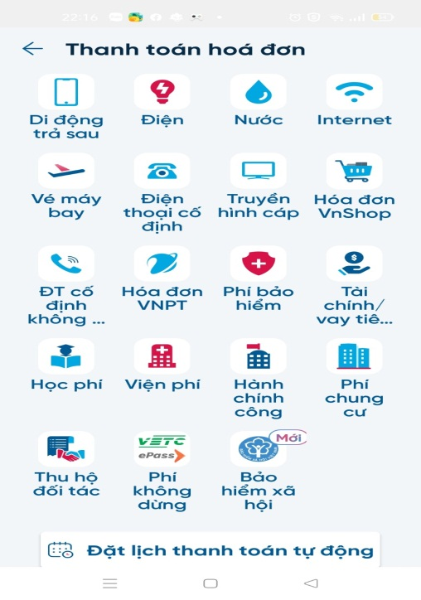 | 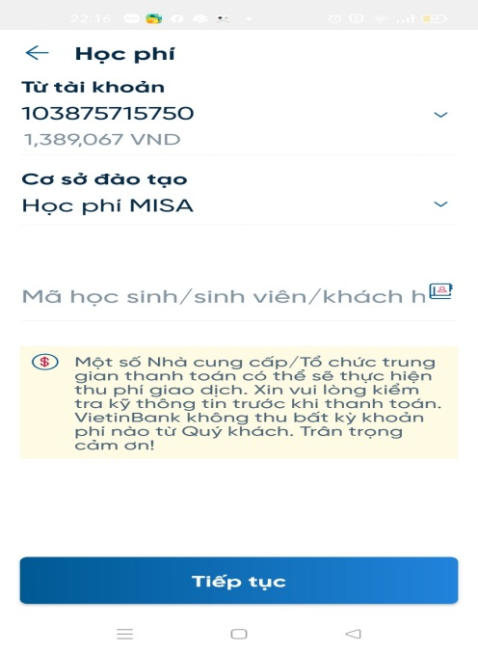
2. Cách tra cứu đường link Sisap.vn /pay/

- Nhập mã Hs (Gửi DS Mã HS vào Zalo lớp) / Ấn mục tra cứu / Xuất hiện hộp thoại/ Ấn mục Xác nhận=> Tải mã QR về điện thoại (hoặc chụp hình ảnh)
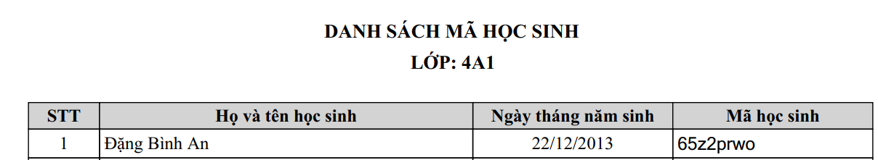

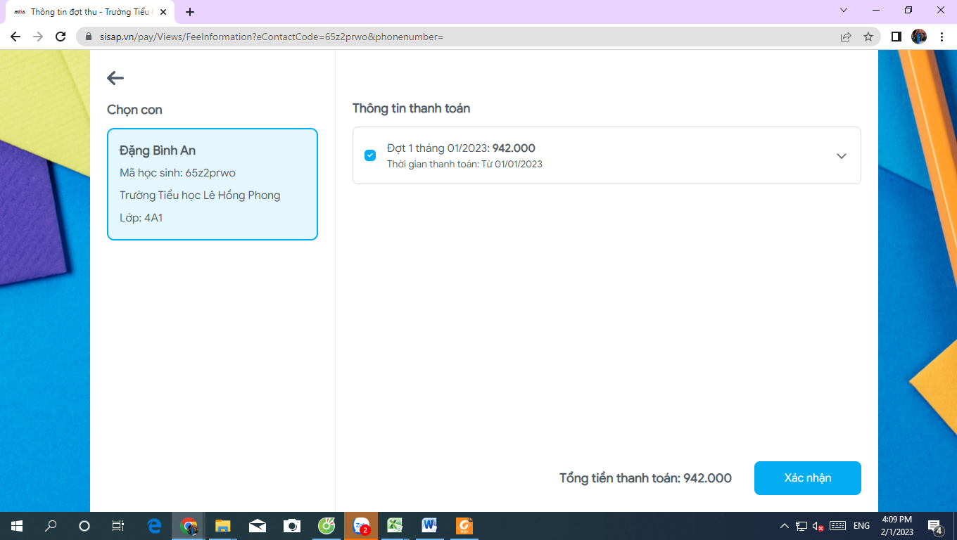
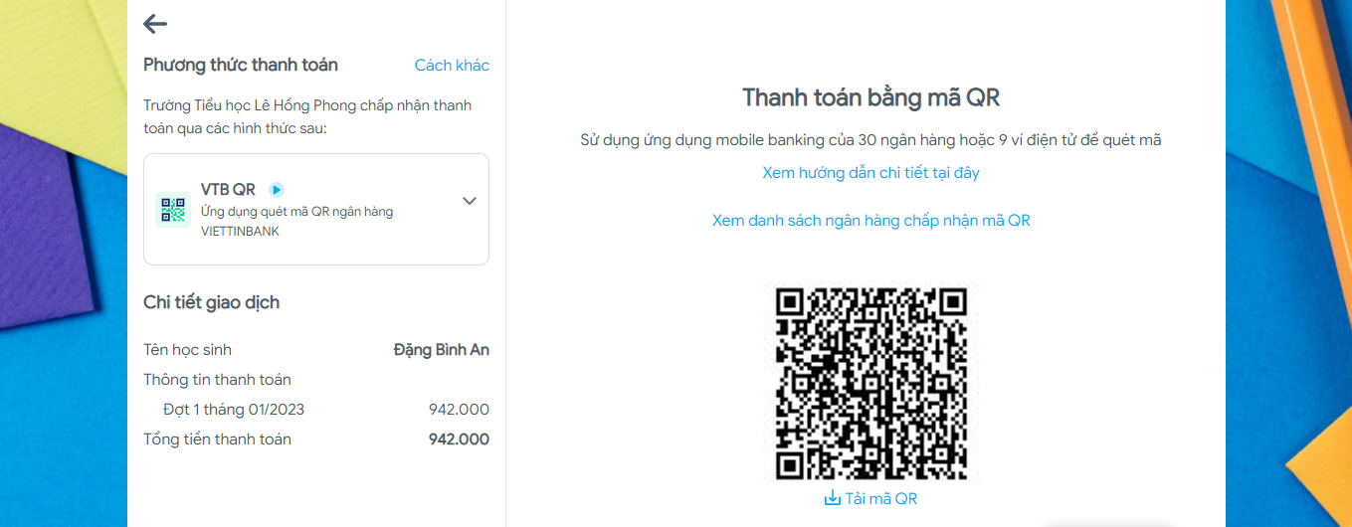
3. Cách nộp tiền
-Mở Tài khoản ngân hàng như (Teckcombank; ACB,MB,BIDV….. / Vào mục chọn Quét mã QR/ chọn từ thư viện ảnh trên điện thoại.
- Xuất hiện hộp thoại/Ấn vào mục xác thực mã mở khóa là được
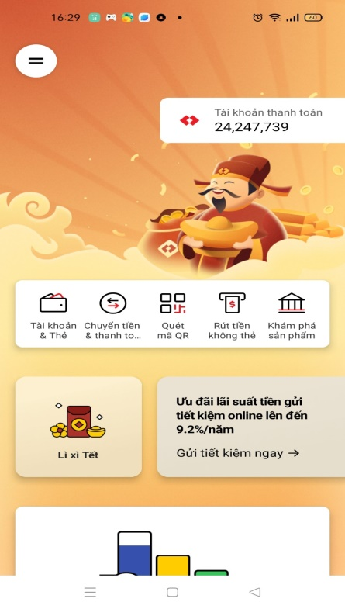 | 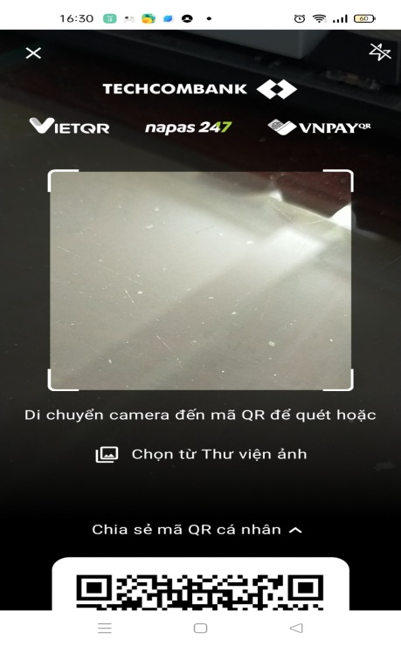 | 
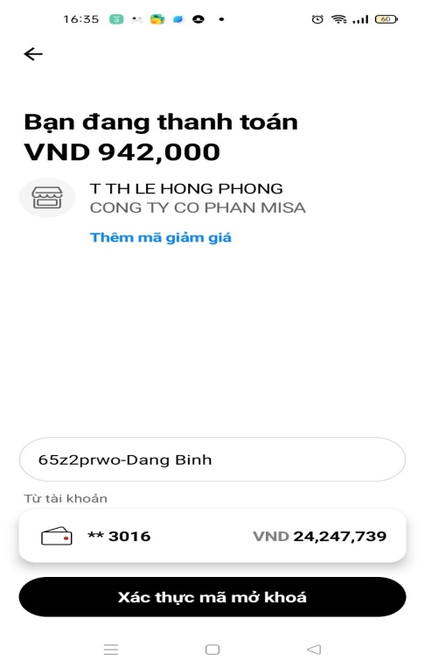

4. Cách tải phần mềm Sisap tra cứu
+Bước 1:
-Vào cửa hàng CHPlay trên điện thoại
-Tải ứng dụng SiSap dành cho phụ huynh
- Chọn mục cài đặt tải về điện thoại
-Vào đăng nhập => Đánh số điện thoại và mật khẩu
=> Xong phần cài đặt
+Bước 2: Vào mục thanh toán trên phần SiSap (Đợt 1 tháng 01/2023)
-Ấn vào chi tiết/ chọn mục Thanh toán/ Tải mã QR về máy (bằng bình ảnh)
